Synthesizing Unrestricted False Positive Adversarial Objects Using Generative Models

文章：<https://arxiv.org/pdf/2005.09294.pdf>

**Abstract**

对抗样本受限于对给定图像添加微小扰动，最近已经在研究不受限制的对抗样本，即对添加的扰动没有限制。本文提出了一种针对对象检测器的新攻击，可以产生不受限制对抗样本。Idea核心思想是，产生的adversarial objects检测出来与目标对象是不相关的类。同时使用了GAN，无需训练和修改。这是首次使用不受限制的假阳性对抗样本进行object detection。

**Introduction**

DNN可以用于交通信号检测。已有研究（18,19）使用GAN来产生unrestricted adversarial examples，替代扰动existing images。大多数攻击都聚焦在数字攻击，而物理攻击也值得研究。

本文提出的攻击，如图1：实例化的交通标志检测器，并通过GAN生成标识。该算法优化了latent variables（潜在变量）,使得GAN合成的Logo看起来是自然的，但对目标交通标志检测器是恶意的。图中logo检测出来就是危险标志。

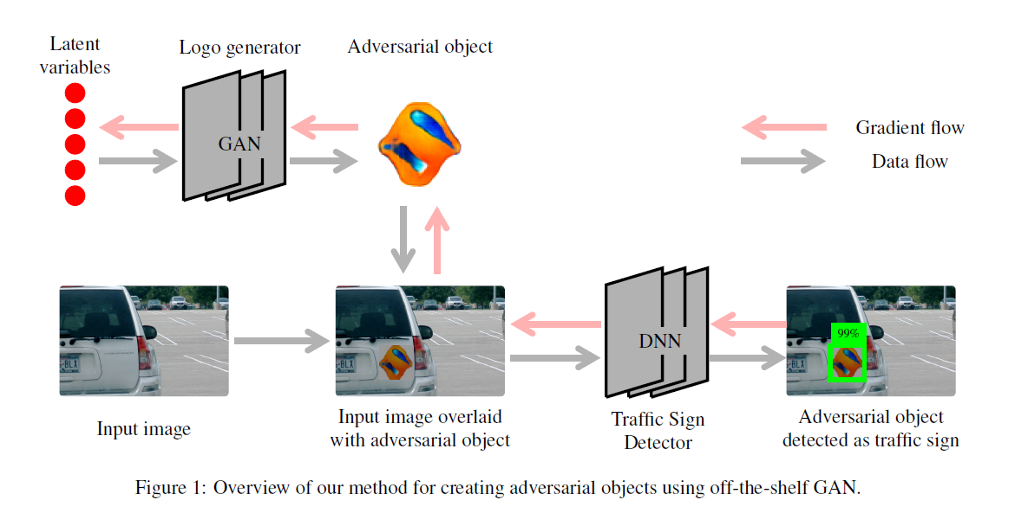

**Background**

基于扰动的对抗样本？

通过扰动原图片获得的新图，使得分类器将原始图片和扰动图片分到不同的类中。该扰动可以愚弄分类器，但不能愚弄oracle。

产生基于扰动的对抗样本优化问题为：

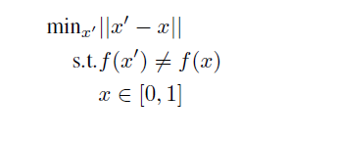

**Unrestricted adversarial examples？**

在2018年已经证明产生对抗样本不受距离函数的限制，对抗性图片的限制被取消了，它们只要求分类与oracle标签不同。定义为：

C:\Users\LISHUANG\AppData\Local\Temp\1590737355(1).png

训练出的GAN与图像域O是相似的，进一步条件为产生c class图像。假定如果从GAN的潜在分布Q得到一个潜在变量z，那么GAN就能产生c class的自然图像：C:\Users\LISHUANG\AppData\Local\Temp\1590737614(1).png，而C:\Users\LISHUANG\AppData\Local\Temp\1590737859(1).png。（即对orcale来说加了扰动的图像和自然图像是一类，而对分类器检测来说，检测出的不是同一个类）优化问题为：

C:\Users\LISHUANG\AppData\Local\Temp\1590738005(1).png

其中为分类错误函数，如果GAN（z,c）没有被分类为c，其值会很低，而如果分类一致，则值会很高。

**Adeversarial objects：**在物理世界场景下，攻击者无法扰动整个攻击场景，大部分会使用adversarial stickers（对抗贴纸？），在上面印有攻击者选择的2D形状。对object detectors来说，不仅要输出图像的类，还要检测数字图像上的标签对象，因此攻击检测器比分类器更难。因此对抗对象是指攻击对象检测器的对抗样本。

**假阴性（false negative） and 假阳性（false positive）**

FN攻击是指将扰动输入图片分类为和干净输入图片不同的类；FP是指输入不会被认为是一个类，即检测不出它是个类。（？这里文中可能写反了？因为后面提到FP攻击下，对象检测器至少会检测目标类的一个类）。

Object detectors：Faster R-CNN（先生成一般的对象包围框方案，然后在第二步中对对象进行分类。网络在速度上进行了优化，两个阶段只用一个CNN。）；The single Shot Detector（只使用通过网络的一次传播来检测所有对象并为它们分类，这种方法可以检测大量不同大小的边界框，然后为每个对象选择一个边界框）。

**Method**

Unrestricted false positive adversarial examples：

C:\Users\LISHUANG\AppData\Local\Temp\1590741508(1).png

是一个自然图像集合，它可以被检测器d（和分类器f的区别为，多了一个空类）识别为K个classes之一，但在人类视角来说，它看起来是物理世界的众多对象（非K）中的一个。

M：除开K类以外的所有自然图像的集合。

1. 生成M里的对象：选择一个任意无条件的GAN，使得：

；

即生成的这个对象不在K类中，但检测器将其识别为K类之一。

1. 利用损失函数L优化潜在向量z：

C:\Users\LISHUANG\AppData\Local\Temp\1590742310(1).png

产生对抗输出，产生GAN输出的natural look，k是正则化参数。

1. 对特定的类c进行攻击，表示为：

C:\Users\LISHUANG\AppData\Local\Temp\1590742542(1).png

1. 对象检测DNN会给出object proposal（DNN应该识别的对象）和检测结果，输入数字图像并生成n个object proposals。Proposals 对应原始图像内的裁剪图像对象。是指输入图像x’的第k个对象。为确定作为对抗对象的proposal，对L‘0改写：

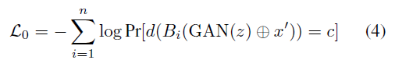

异或运算符表示GAN生成的图像与输入原图像的重叠。如果检测DNN可以在相同的对抗对象上检测出多个对象，可以增加攻击强度。

1. 而要利用GAN从与目标模型训练使用的相似分布从取样，需要知道模型内部分布Q（白盒），GAN的分布大多是正态分布，测量估测分布和实际分布的相似程度：

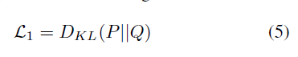

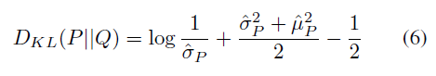

剩下的只需要找到合适的GAN函数和更新z的梯度下降函数即可。

算法实现（Expectation over Transformation method，2017年）：

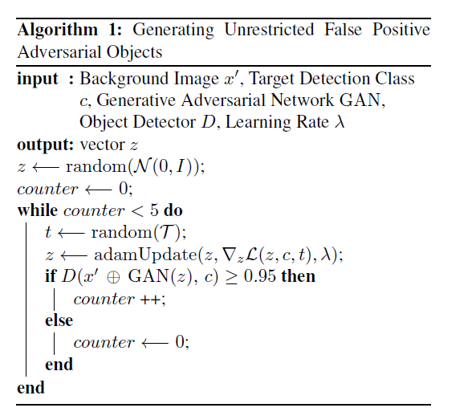

**Experienment**

场景：交通信号对象检测网络。

攻击模型：两种Faster R-CNNS对象检测（ResNet-101 and Inception v2作为卷积层），以及SSD Mobilenet v1.

实验结果：

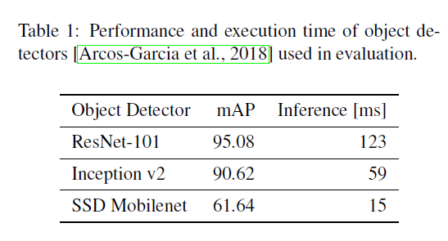

可以看到，在Faster R-CNNS中，有很高的平均精度，而在SSD Mobilenet v1中有很快的推断速度。

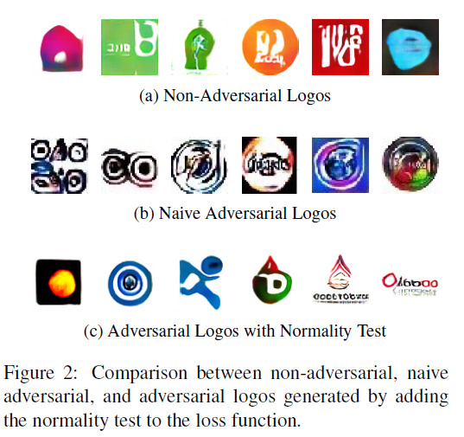

在不同检测器所识别出的交通信号：

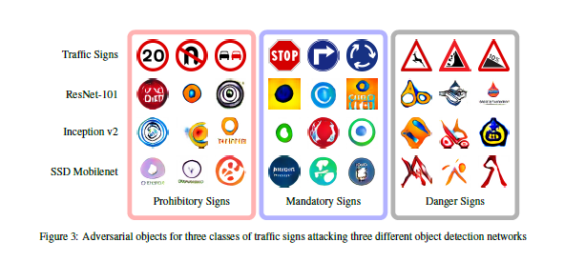

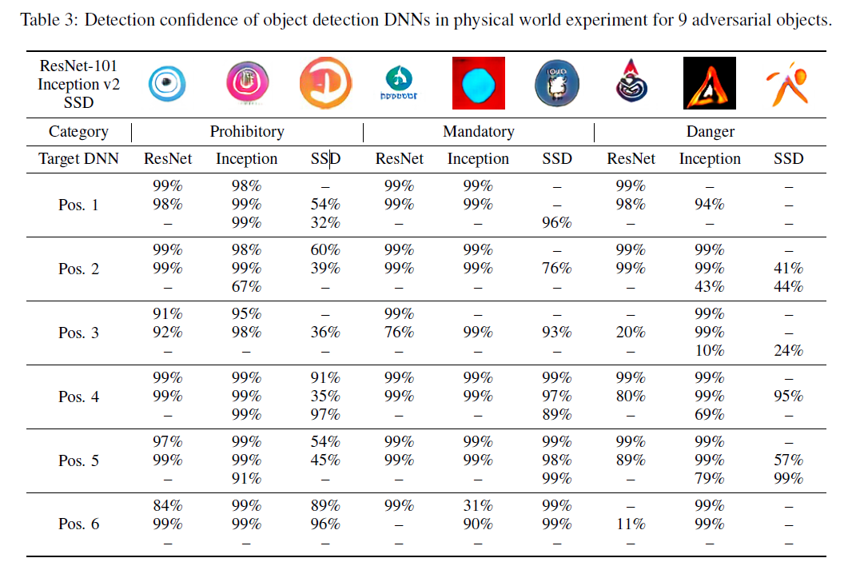

Conclusion

本文利用GAN的生成模型来生成非限制（不受距离函数限制）的假阳性对抗样本，用于对抗检测攻击，扩展了攻击空间。主要讨论的是白盒情况下，但通过实验说明了可以通过训练不同的DNN，可以转移到黑盒情况，但没有严格证明。